SKOPOVÉ MASO
Získáváme z ovcí, beranů a skopců. Má červenou až tmavě červenou barvu. Vyznačuje se vysokou biologickou hodnotou. Doporučuje se chudokrevným pacientům pro vysoký obsah draslíku, sodíku a železa.
Skopový lůj má tuhou konzistenci, po zahřátí velmi rychle tuhne a proto se musí pokrmy ze skopového masa podávat horké. Ovce nám kromě masa poskytují i kůži.

Dělení skopového masa

Skopci se nerozsekávají na půlky, protože mají tvrdé páteřní kosti. Skopové maso dělíme na přední a zadní.
• Zadní - kýta a hřbet
• Přední€– plec, krk, pupek, hrudí, kližky

Použití skopového masa v kuchyni

Skopové maso je vhodné k dušení nebo pečení. Důležité je potlačit jeho typický pach, zvláště u starších kusů, proto maso zbavujeme tuku, případně ho odblaníme. Upravujeme ho s výraznějším kořením, hlavně na česneku, majoránce, na divoko, na kořenovém základě, na paprice.

1. Krk – na ragú, na dušení
2.3.Hřbet – na skopové kotlety a pečení v celku
4. Kýta – bifteky, šašliky, dušené plátky, nadívání
5. Hrudí – na ragú, k dušení na zelenině
6. Plec – na dušení, sekané, pečení, roláda
7. Bok (pupek) – na rolády, ragú
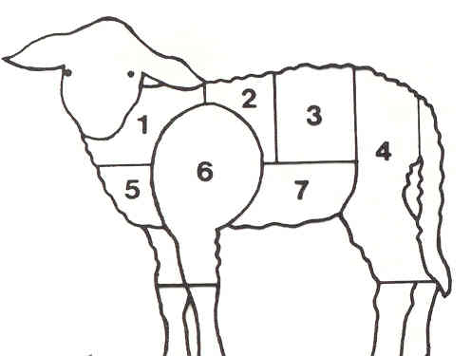

Jehněčí maso
pochází z mladých ovcí ve věku do šesti měsíců. Jehněčí maso má podobné vlastnosti jako maso skopové či kůzlečí maso, pro neznalé lze toto maso popsat jako něco mezi hovězím a králíkem. Jde o maso jemné a velmi kvalitní, vyrostlé v naprosté většině případů díky mateřskému mléku a čerstvé pastvě a tudíž velmi zdravé. Vyznačuje se typickou příchutí, která je však mnohem slabší než masa skopového. Proto se tradičně upravuje s česnekem a bylinkami, například majoránkou nebo dobromyslí. Lze jej využít ke grilování, pečení, dušení nebo přípravě ragú.
Jehněčí maso neobsahuje téměř žádné tuky a cholesterol. Je zdrojem bílkovin, nenasycených mastných kyselin, minerálů (vápník, fosfor, železo, zinek, hořčík, selen, měď) a vitamínů skupiny B. Obsahuje velké množství omega-3 mastných kyselin

Kůzlata
Kůzlata jsou mladé, čtyřtýdenní kozy. Jejich maso je méně tučné, jemné, lehce stravitelné. Kůzlečí maso se používá v dietním stravování.

Rozdělení kůzlečího a jehněčího masa
• Zadní – kýta, hřbet – používáme na pečení (řízky, filé);
• Přední maso – plecko, hrudí, krk – dušení, zadělávané pokrmy, plněné rolády;

Jehněčí droby – mozeček, játra, srdce, plíce, slezina, jazyk.

